Задокументуйте ДТП за допомогою відеореєстратора KENWOOD DRV-410

[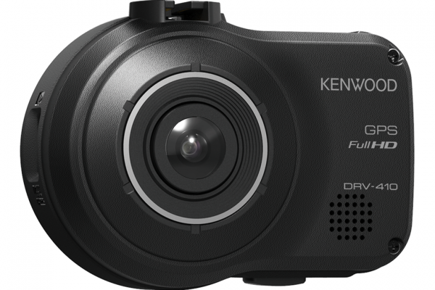](http://kenwoodblog.co.uk/?p=4051)

2 Stars3 Stars4 Stars5 Stars



В міру того, як дороги стають більш зайнятими, зіткнення стають все більш частими. Це призводить до появи все більшого числа судових суперечок про відповідальність за провину. Суд може стати тривалим процесом, коли є просто слова і немає доказів в одного учасника проти іншого. DRV-410 надає вам можливість автоматично і вручну робити 3-мегапіксельну відеозапис а також уникнути нещасного випадку і довести свою невинність в разі зіткнення.

[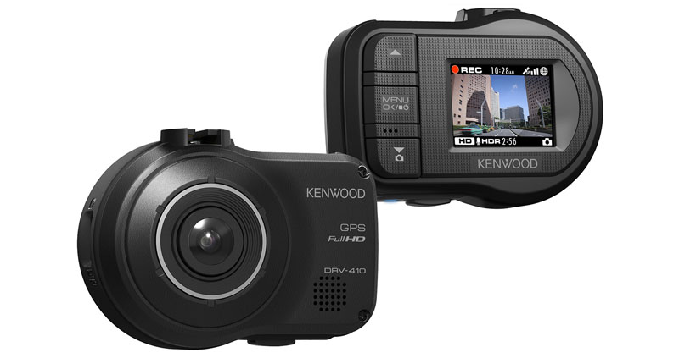](http://kenwoodblog.co.uk/wp-content/uploads/2017/09/DRV-410-front_rear2.jpg)

3-мегапіксельний запис зафіксує чітке відео навіть під час руху, а HDR допомагає записувати чіткі зображення в умовах малого або занадто яскравого освітлення без недостатнього або перетриманого експонування зображення. DRV-410 оснащений новітньою технологією попередження та запобігання зіткнень на дорозі, сенсори вимірюють відстань між вашим автомобілем і автомобілем попереду, в разі якщо безпечну відстань збережено не буде, пролунає попереджуючій сигнал.

[](http://kenwoodblog.co.uk/wp-content/uploads/2017/09/CollisionWarning-image.jpg)

Ця функція запобігання зіткнень починає працювати на швидкості 32 км на годину і вище, тоді як функція запобігання мимовільній зміни смуги руху попереджає вас сигналом, коли транспортний засіб виїжджає зі своєї смуги. Функція “виїзд зі смуги” починає працювати на швидкості 64 км на годину і вище. Крім того, коли ваш автомобіль знаходиться перед світлофором чи зупинився в пробці, і перед вами автомобіль починає рухатися вперед, лунає попередження про затримку руху. Система також видає попередження, якщо ваш автомобіль починає рухатися назад.

[](http://kenwoodblog.co.uk/wp-content/uploads/2017/09/LaneDepartureWarning-image.jpg)

Запис починається без втручання відразу після включення запалювання автомобіля, тому ви готові відразу їхати. У режимі безперервного запису найстаріші файли видаляються, коли обсяг записаного матеріалу перевищує обсяг пам'яті, так що завжди знайдеться місце для нового запису. Натискання кнопки «Rec» на пристрої виводить камеру з режиму неперервного запису та переводе її в ручний режим. Час запису в режимі ручного запису становить 10 секунд плюс час, встановлений для "ручного часу запису". Це гарантує відео документацію події, яку потрібно зберегти у файлі.

Коли автомобіль знаходиться на стоянці, активізується режим роботи “на парковці”. В разі удару іншим автомобілем або подібної події, цю подію буде зафіксовано. DVR-410 оснащений G-сенсором, призначеним для виявлення зіткнення, і GPS приймача, який дає можливість записувати швидкість та координати місця (широту та довготу).

[](http://kenwoodblog.co.uk/wp-content/uploads/2017/09/G-Sensor-GPS-image.jpg)

Перегляд записаного відеоматеріалу можливий за допомогою KENWOOD Reviewer - це програма для ПК / Mac, яка відображає відео, записане DVR-410. Програмне забезпечення KENWOOD Drive Reviewer можна завантажити безпосередньо з веб-сайту JVCKENWOOD, це дуже проста у користуванні програма, яка допоможе безпечному використанню автомобіля на дорозі.